Git操作手册

密级：保密 秘密 机密 绝密
文档编号：

拟制者 | 刘文 | 2013-4-26
审核 | 董建宇、谢东
批准 | 谢东

北京用友集团UAP中心
2013年4月

目 录
1. 相关安装文件及资料获取 1
2. 安装MSysGit 2
3. 安装TortoiseGit 3
4. SSH公钥认证 5
4.1 创建自己的公钥/私钥对。 5
4.2 公钥id_rsa.pub配置到服务器。 5
5. 开发过程中使用的Git分支模型 6
6. 开发过程中常用操作简介（使用TortoiseGit） 7
6.1 初化git项目 7
6.1.1 基于空库初始化git项目 7
6.1.2 基于已有版本库初始化git项目 10
6.1.3 创建开发分支 develop branch 12
6.2 基于Develop分支进行开发 13
6.3 基于特性分支（feature branch）进行开发 20
6.4 基于release分支进行补丁修复 22
6.5 建立发布分支 23
6.6 维护阶段(补丁分支) 24
7. Eclipse中使用Git 24
8. 常见问题解决 34
8.1 安装TortoiseGit时，Chosse SSH Client选择了第一项。 34
8.2 其他问题 35

相关安装文件及资料获取
编制本文件为了统一UAP研发中心的代码管理规则及工具；统一管访问http://20.10.129.77:8080/gitlab/test-team/download/tree/master/GitLabSoftware
（最好使用谷歌浏览器访问）。
使用下面的用户/密码登录：
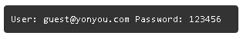
图 1-1
登录后，即可下载对应的安装文件：
msysGit： Git-1.8.1.2-preview20130201.exe
TortoiseGit：TortoiseGit-1.8.2.0-64bit.msi
TortoiseGit-1.8.2.0-32bit.msi
TortoiseGit中文语言包：
TortoiseGit-LanguagePack-1.8.2.0-64bit-zh_CN.msi
TortoiseGit-LanguagePack-1.8.2.0-32bit-zh_CN.msi
eclipse插件：org.eclipse.egit.repository-2.3.1.201302201838-r.zip
（适用于3.7.* 以上版本的eclipse，最新版eclipse（Juno）中已包含此插件，无需安装）。
参考文档：《Git_Community_Book_中文版》
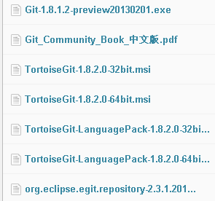
图1-2

安装MSysGit
运行Git-1.8.1.2-preview20130201.exe，选择Next，默认安装即可。
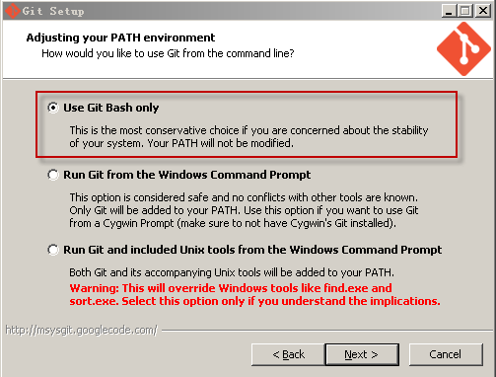
图2-1
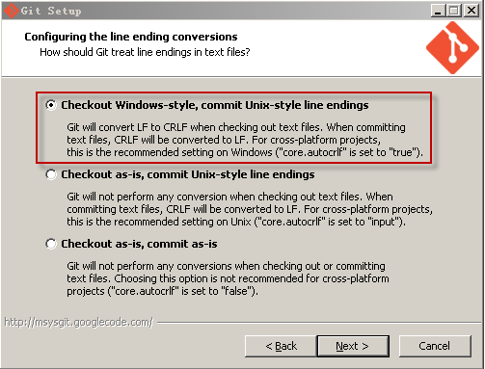
图2-2
安装完成后，打开Git Bash（安装MSysGit后，会生成桌面快捷方式）。配置全局用户名和邮箱，执行下面两行命令。
git config --global user.name yourname
git config --global user.email youremail
（注意：参数名与参数值之间不要使用“=”，空格即可。）
可通过下面两行命令查看配置
git config user.name
git config user.email

安装TortoiseGit
（从TortoiseGit 1.7.15.2 版本起，需要系统Windows Installer 版本为4.5。）
已提供Windows Server 2003的补丁：
32位：WindowsServer2003-KB942288-v4-x86.rar
64位：WindowsServer2003-KB942288-v4-x64.rar
其他版本系统可从下面网址下载安装Windows Installer 4.5。
http://www.microsoft.com/en-us/download/details.aspx?id=8483
运行TortoiseGit-1.8.2.0-32bit.msi或TortoiseGit-1.8.2.0-64bit.msi
注意：选择SSH 客户端时，要选第二项，OpenSSH，Git default SSH Client，其他默认安装。
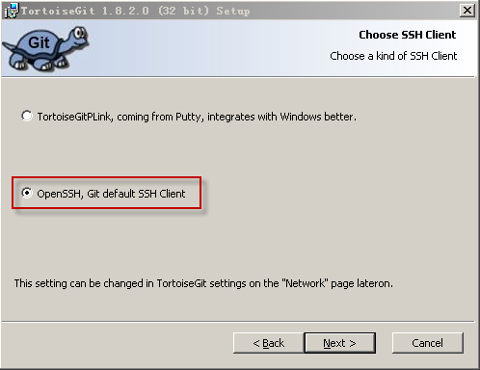
图3-1
安装完成后，右键-TortoiseGit-Settings，查看设置。
TortoiseGit会自动检测到MSysGit的安装路径。
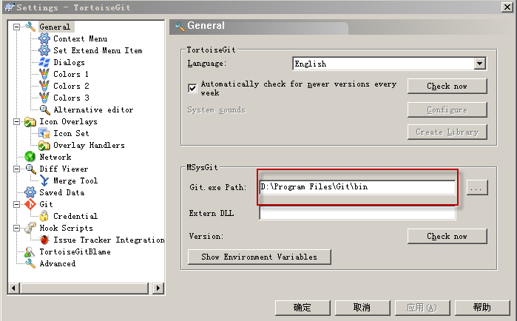
图3-2
另外可选择对应的语言包，安装简体中文。
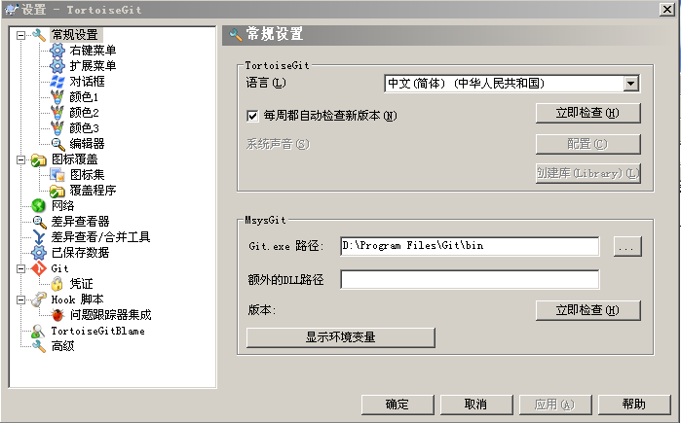
图3-3
选择SSH 客户端错误解决。

SSH公钥认证
用户通过SSH公钥认证，建立与服务器端的通信。

创建自己的公钥/私钥对。
打开Git Bash（安装MSysGit后，会生成桌面快捷方式）。
输入： ssh-keygen -t rsa 其它输入回车略过。
会在用户主目录（C:\Documents and Settings\user_name）下的.ssh目录下生成私钥id_rsa及公钥id_rsa.pub两个文件。
（注意：不要修改文件名和存放路径）
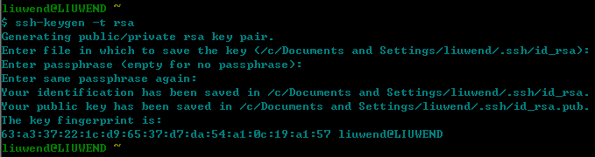
图4-1

公钥id_rsa.pub配置到服务器。
通过谷歌浏览器访问服务器网址（具体要使用对应服务器的网址，UAP的代码管理服务器地址http://20.10.1.195 ）。
输入自己的用户名/密码登录（邮箱登录，默认密码111111）。
进入右上角的My Profile界面。
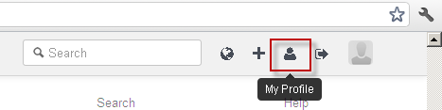
图4-2
进入SSH Keys 界面，点击 Add new，并点击save保存。
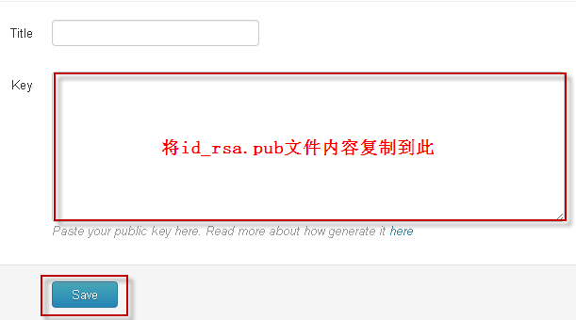
图4-3
公钥会出现在SSH Keys的列表中。
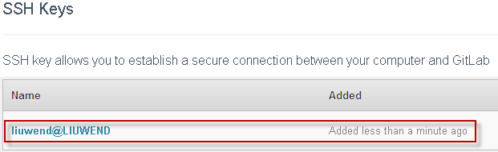
图4-4
到此，通过SSH公钥认证，建立与服务器端的通信完成。

开发过程中使用的Git分支模型
Git鼓励通过分支进行管理，以方便日常开发。最主要的两个分支为master与develop分支，分别代表 发布/开发中 两个状态。develop 是每日构建的来源，当到了稳定的状态就可以合并到master上，也就是发布了新版本 。
此外，辅助性分支有特性分支（feature branch）、待发布分支（release branch）及补丁分支（hotfix branch）。特性分支由各开发创建，主要用来实现新需求，从develop分支上分出，待开发完成后合并到develop分支上。待发布分支在开发到一定的阶段进入固化状态时创建，从develop分支分出，只做小的bug修复，达到理想状态后，把release分支合并到master分支，也就是发版了， 且可以随时合并到develop分支上。补丁分支一般从master分支分出，主要用来修改已发布版本的bug。相当于累积的通版补丁，且必须合并回develop分支上。
各分支详细介绍以及在开发过程中使用到的分支模型可查看《配置管理规范—基于Git代码管理.doc》，了解具体的信息。

开发过程中常用操作简介（使用TortoiseGit）

初化git项目
开发经理明确产品命名，产品内项目的分布，代码库的访问人员及各项目的人员访问权限后，提供相关信息及各用户公钥给配置管理员，提出建库申请。
配置管理员根据开发经理的申请，在代码服务器上创建git项目，配置访问权限，并将对应的SSH链接反馈给开发经理，如：git@20.10.129.77:liuwend/test_demo.git（之后均以此为例）。
git项目的初始化，可以从某个前期发布的金盘版本建立或从零开始建立初始代码库。

基于空库初始化git项目
适用于对全新产品的开发，由零开始建立初始代码库。
首先通过Clone操作将新创建的git项目，由服务器克隆到本地。
Clone操作（右键-Git Clone）：
填入相关信息（注意本地工作目录必须为空目录），如下图所示：
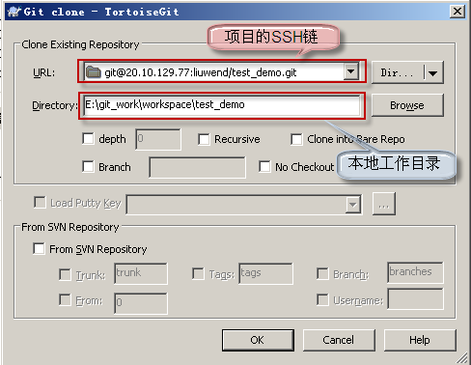
图6-1-1
选择OK，完成clone操作。

将初始项目代码导入到本机工作目录内，通过Commit操作将代码提交到本地的git仓库，然后通过Push操作将代码推送到服务器，作为初始的代码基线。（注意只有提交到本地git仓库的代码才会被推送到服务器）
Commit 操作（右键-Git Commit→”***”…）：(***为当前分支名)
在文件选择区选择要提交的文件，并填写提交描述信息（信息不能为空）。
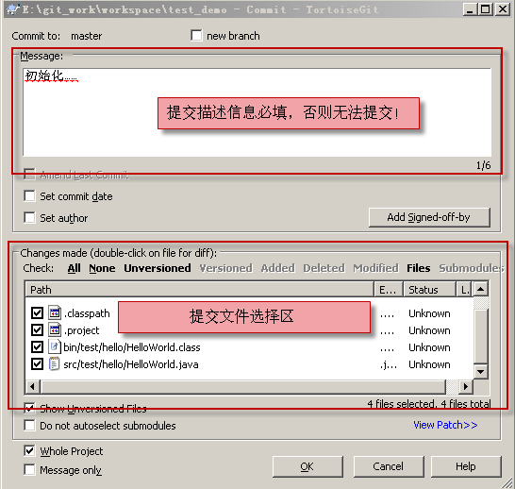
图6-1-2
选择OK，完成Commit操作。
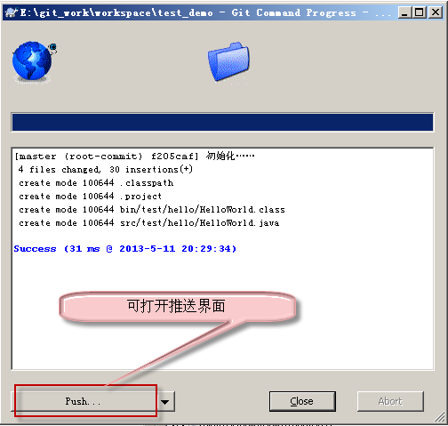
图6-1-3

Push操作（右键-TortoiseGit-push）：
可在Commit操作完成时，通过Push按键打开推送界面，或右键-TortoiseGit-push亦可。
选择要push的本地分支和对应的远程分支（初始只有master分支）
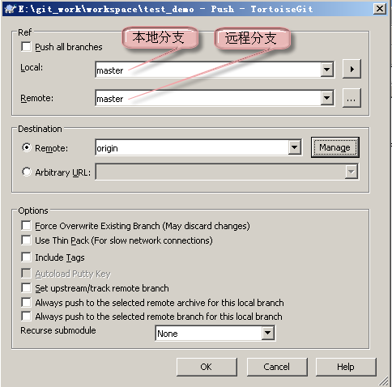
图6-1-4
选择OK，完成Push操作。

所有代码提交推送完成后，git项目基于空库的初始化完成。

基于已有版本库初始化git项目
产品基于某个前期发布的金盘版本进行开发，可选择这种方式初始化git项目。
首先进入本地已发布金盘版本的git仓库，通过Checkout操作切换到要作为新git项目初始代码的分支。切换到目标分支后，通过Pull操作拉取远程最新代码到本地，更新本地代码。并通过Push操作，将分支代码推送到新git项目。（推送时要修改Remote信息）
Checkout操作（右键-TortoiseGit-Switch/Cheakout）
右键-TortoiseGit-Switch/Cheakout，打开Checkout界面，填入要切换到的分支，OK即可。
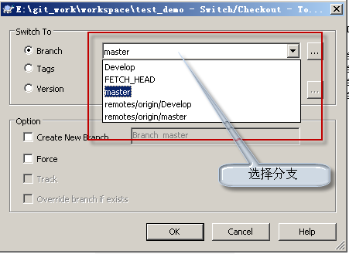
图6-1-5

Pull操作（右键-TortoiseGit-pull）
右键-TortoiseGit-pull，打开拉取界面，远程分支默认为当前分支（切勿使用其他分支，造成混乱），OK即可。
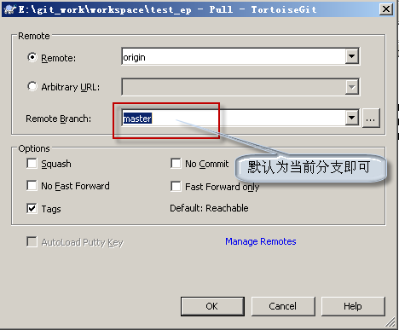
图6-1-6

代码更新后，推送代码到新git项目，首先要修改Remote信息。
右键-TortoiseGit-push打开推送界面，点开Manage按键，打开Remote管理界面。
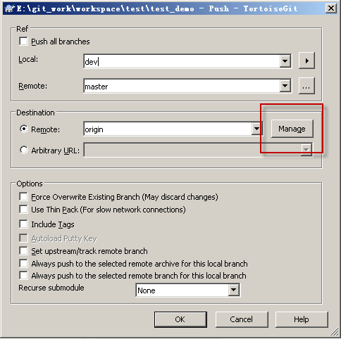
图6-1-7
修改origin的URL信息为新建git项目的SSH链接，或者添加新的Remote信息，下面以添加新的Remote信息为例。
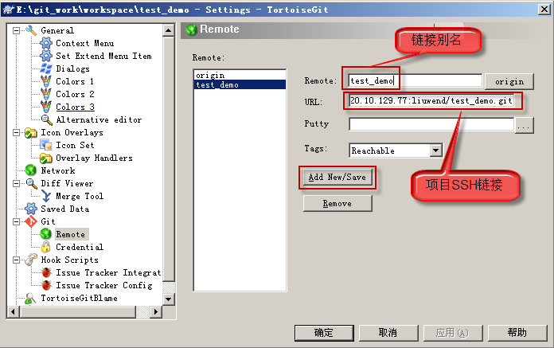
图6-1-8
选择Manager，输入新建git项目的SSH链接及链接别名（链接别名自己随意设置，最好有意义），点击Add New/Save按键后，确定。
返回推送界面，填好作为初始代码的本地分支及远程分支（初始只有master分支），Remote选择新建的链接别名，OK，完成推送操作。
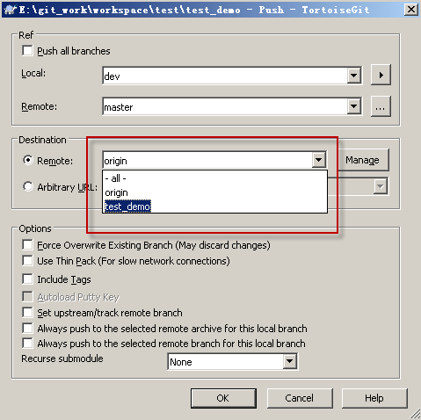
图6-1-9

推送完成后，git项目基于已有版本库的初始化完成。

创建开发分支 develop branch
在git项目代码初始化完成后，开发经理需要基于初始化的master分支创建开发分支，单一命名为Develop。通过Create Branch操作本地创建Develop分支，然后通过Push操作将Develop分支推送到服务器。
开发分支是开发中，某一产品集成分支，为开发人员日常开发的分支，是每日构建的代码来源，产品提交产品线集成后， 开发分支同时可以继续做其他特性的开发。
Create Branch操作（右键-TortoiseGit-Create Branch）
首先，通过Clone操作把git项目克隆到本地（已克隆则通过Pull操作更新本地代码），进入项目工作目录后，右键-TortoiseGit-Create Branch，打开分支创建界面。填入分支名Develop，基于master分支（此处同HEAD），OK，完成。
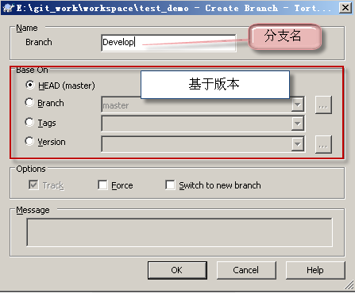
图6-1-10
Develop分支创建完成后，通过Push操作将Develop分支推送到服务器（本地分支与远程分支均填写Develop即可）。

基于Develop分支进行开发
开发人员基于Develop分支建立本地库，根据开发任务建立特性分支或缺陷分支，作为独立开发的环境，以特性或缺陷为单位进行独立完整的开发及提交。
首先，从服务器上获取git项目的Develop分支，有下面两种方法：
第一种方法，从服务器将git项目的Develop分支克隆到本地，Clone操作同前文所讲，对特定分支克隆，注意勾选Branch，填入分支名（如Develop），如下图所示：
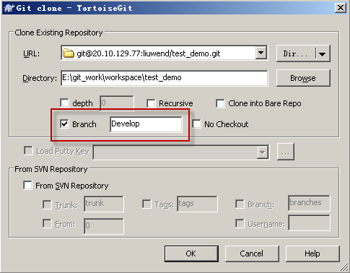
图6-2-1
第二种方法，另一种是在本地目录下，右键-Git Init Here，创建新库。然后通过Pull操作将服务器git项目的Develop分支拉取到本地Git 仓库。Pull操作同前文所讲，由于本地新库没有Remote信息，先在拉取界面通过Manage Remote添加Remote信息，如下图：
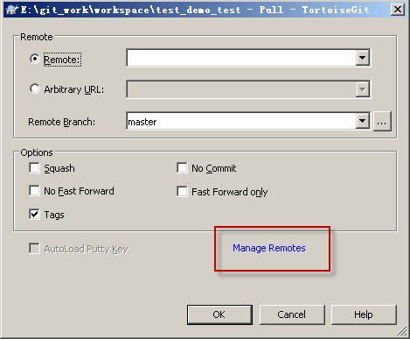
图6-2-2
添加Remote信息过程同前文所讲，添加完成后，在拉取界面Remote选择新添加的Remote，远程分支填入Develop，OK，完成拉取。
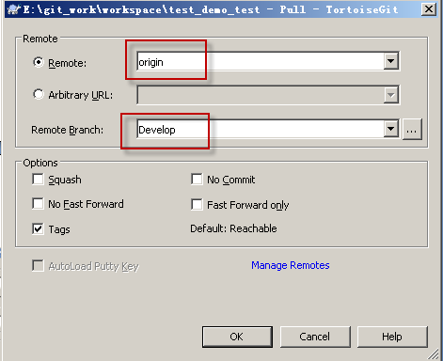
图6-2-3
（注意，第一种方法本地主分支名为Develop，第二种方法本地主分支名为master）
这样，本地Develop分支创建完成。
开发人员在本地开发过程中，以特性（或缺陷）为单位展开代码开发工作，即根据特性（缺陷）为独立单位建立特性代码分支，在特性分支上完成独立代码开发的功能；特性分支从开发分支初始建立（缺陷分支从发布分支初始建立）。在特性分支上进行的开发工作后面会介绍。下面先介绍在本地Develop分支上需要进行的操作。
同步操作（右键-Git Sync…）：
Develop分支在本地建立完成后，可通过同步操作进行本地与服务器之间的代码同步，在工作目录下，右键-Git Sync…，打开同步界面（集成了Pull, Push, Commit及Show log等功能）。使用时，注意填写好本地分支与远程分支，并选择正确的SSH链接别名（可新建），界面如下图所示：
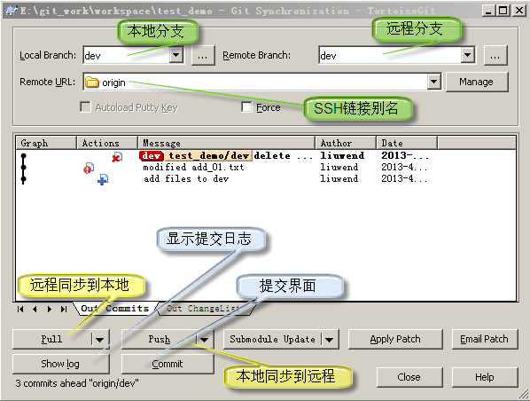
图6-2-4
Pull（拉取）：将远程分支代码同步到本地分支。开发人员在提交本地代码前，首先需要将服务器集成分支的最新代码拉取到本地，进行本地代码合并及冲突的解决(冲突解决在下面介绍)。冲突解决后代码方可推送至服务器分支，即进行下面的Push操作。如在Pull后长时间没有Push，导致服务器代码有新的提交，可能仍旧推送失败，需要重新Pull解决冲突。
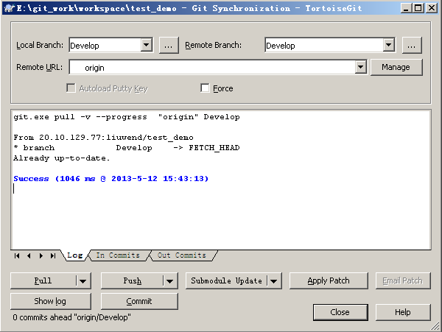
图6-2-5
Push（推送）：将本地分支同步到远程分支。开发人员在本地验证测试通过后，将代码推送至主服务器的集成分支，要求提交代码为具有质量保证自测无问题代码，开发人员原则上要求每天做到本地代码库提交，每三天至少进行一次集成分支的合并提交，提交尽可能以完整功能为单位，如规定时间内的成果无法做到完整提交，则需要尽快提交，不能大于一周，从而避免产生大量的代码冲突。
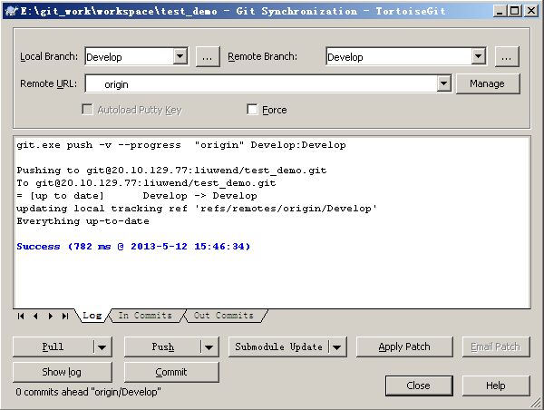
图6-2-6
Show log：显示以往的提交日志。
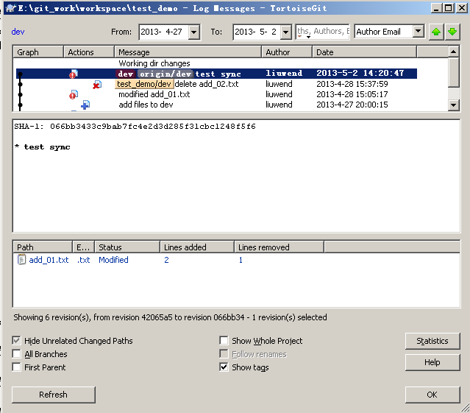
图6-2-7
Commit：打开本地分支提交界面。
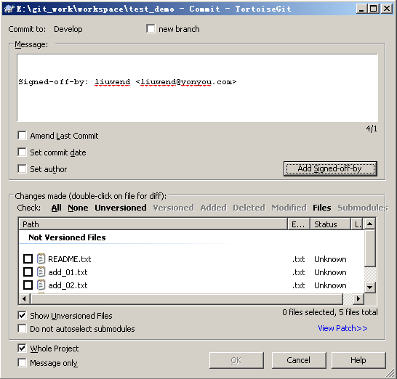
图6-2-8

冲突解决：
本地分支文件的修改，可能会与远程分支文件的修改存在冲突，此时无法将本地提交推送到远程分支。执行pull，会发现存在冲突文件。
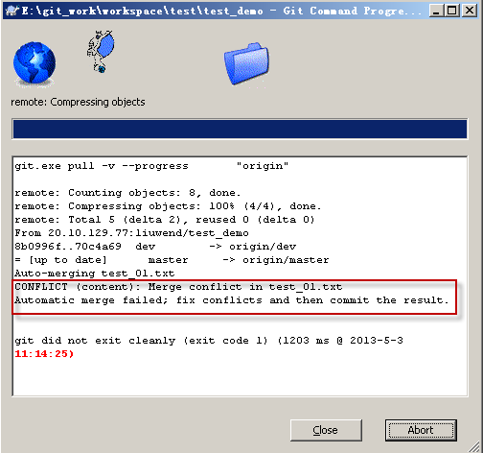
图6-2-9
在同步界面执行pull，可更清晰地显示冲突。
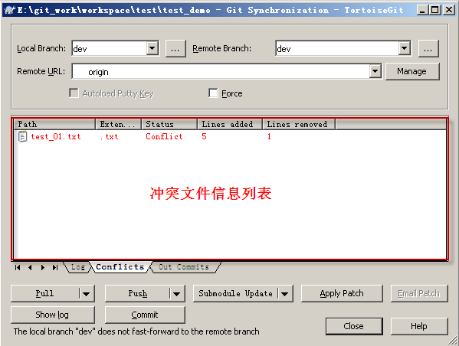
图6-2-10
双击文件，可查看冲突文件内容。
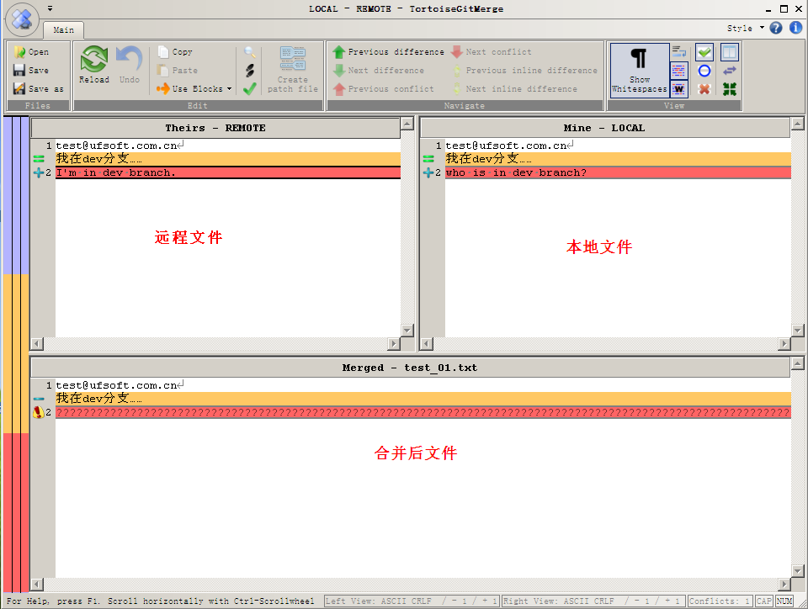
图6-2-11
在文本块右键，选择解决冲突的方式，然后保存文件。
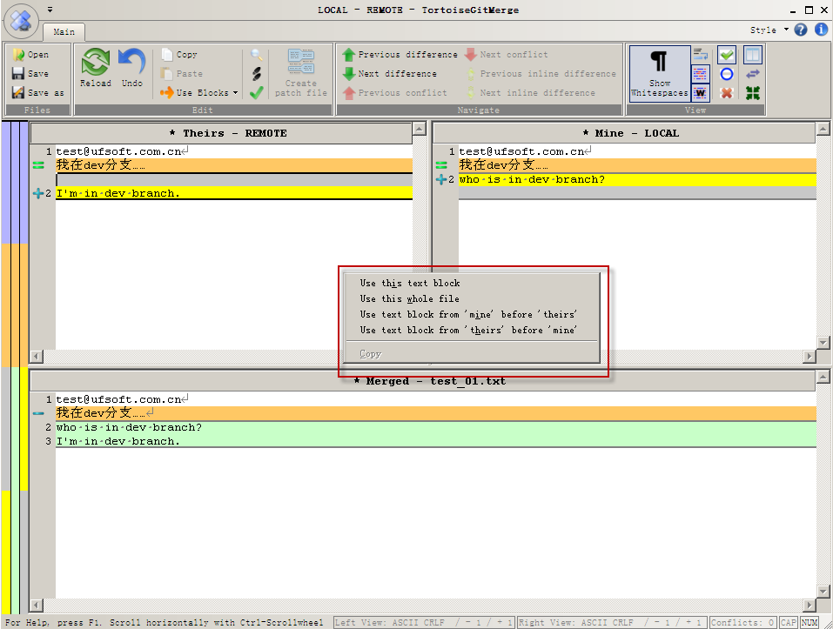
图6-2-12
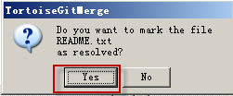
图6-2-13
解决完冲突后，提交解决结果（同步界面Commit或右键-Git Commit→”dev”）。
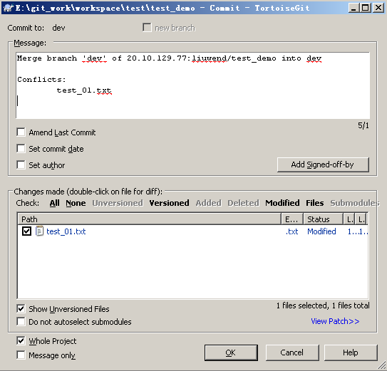
图6-2-14
之后，将修改push到远程分支，完成冲突解决及代码的推送（无需推送时可忽略此步）。
发现冲突后，还可以通过右键- TortoiseGit-Resolve…，进行冲突解决。
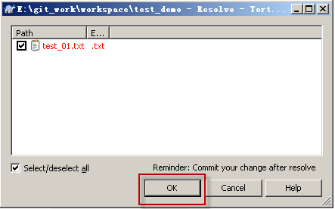
图6-2-15
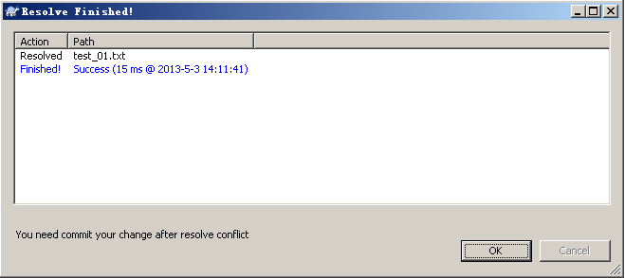
图6-2-16
之后，进行Commit及push操作（同前一种方法）。
这种默认的解决冲突，最后的合并文件中包含本地及远程修改的信息。
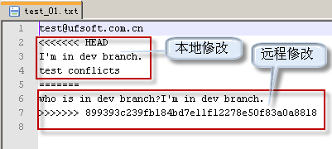
图6-2-17
在本地Develop分支上进行的操作还有创建特性分支及合并特性分支，将会在下面介绍。

基于特性分支（feature branch）进行开发
开发人员在本地开发过程中，根据特性（缺陷）为独立单位建立特性代码分支，在特性分支上完成独立代码开发的功能。
特性分支在开发中，用于新需求的实现；由开发人员基于Develop分支创建，作为开发人员日常开发的基础分支。一般只存在于各开发的本地库，不push到主数据库中，命名规则为：账号/分支特性名（或特性编号），如 ：iujian/add_new_dialog（WFP-599）。
开发人员在本地特性分支进行代码修改，根据开发内容的不同，在不同的特性分支之间进行切换，从而保证更改是独立的，且在一个干净的环境中开始和结束。
特性分支的创建与前文介绍的Develop分支的创建相同，通过Checkout操作切换到Develop分支，Pull操作更新本地Develop分支， Create Branch操作完成创建。注意命名规则及选择基于Develop分支。（特性分支本地保留，无需push到服务器）
通过Checkout操作切换到要修改的特性分支，进行新需求的开发完善或是缺陷修复工作。对文件的添加、修改及删除操作，在本地项目目录中正常进行即可。由开发人员自行控制，在适当的时候将修改通过Commit操作提交到本地的git仓库中。
独立的特性(或缺陷)完成并独立验证后，通过Merge操作合并至本地的Develop分支上。分支合并时，要求开启--no-ff选项，以保留特性分支的痕迹，方便日后区分很哪些提交是在一起是为了实现一个特性。(TortoiseGit默认已开启--no-ff选项)
Merge操作（右键-TortoiseGit-Merge…）：
首先，在工作目录下，通过Checkout操作切换到要被合并的特性分支，通过Pull操作拉取本地Develop分支（需新加对应本地目录的Remote信息，如下图所示），若存在冲突文件，通过前文介绍的方法解决冲突。
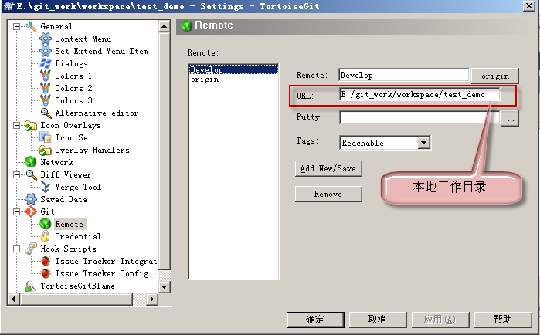
图6-3-1
解决完冲突后，通过Checkout操作切换到Develop分支，右键-TortoiseGit-Merge，填入要合并的特性分支，填写Merge信息，OK确定。
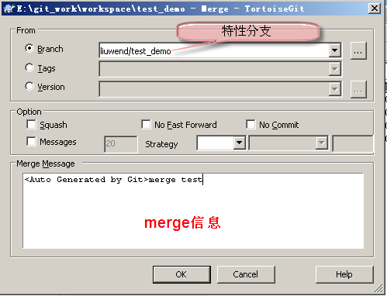
图6-3-2
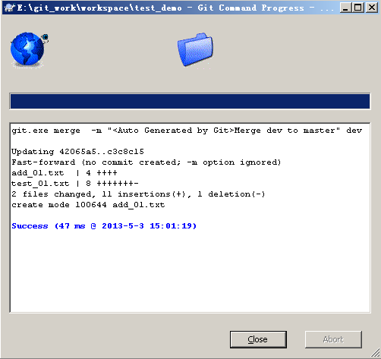
图6-3-3
这样merge操作完成，特性分支仍存在，可以继续开发完善并合并到Develop分支。

基于release分支进行补丁修复
当部门内完成内部集成，达到一个相对稳定版本后，则提交产品线集成；此时由开发经理建立待发布分支（release分支），产品线集成版本来源于待发布分支，集成过程中发现缺陷，在此分支上进行修改。
创建待发布分支同创建Develop分支，命名规则：R+版本号+集成日期，如：RV1.0-130309，代表1.0版本13年3月9日提交产品线集成盘对应代码分支。并推送待发布分支到服务器。
开发人员在本地基于远程待分布分支创建本地待发布分支。
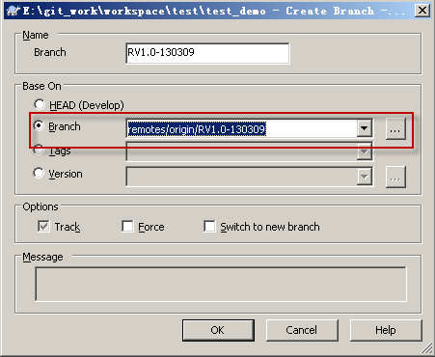
图6-4-1
基于本地待发布分支，建立缺陷分支，完成缺陷的代码修改及合并到待发布分支（同对特性分支的操作，基于待发布分支而不是Develop分支）；开发人员可以继续在develop分支上进行新特性的开发。
在待发布分支上进行的缺陷修复，在缺陷关闭后，需要实时将更改同步到Develop分支上（通过Merge操作），从而避免后期产生大量的冲突，开发经理负责定期检查本产品的分支合并情况。避免后期出现代码合并冲突风险。

建立发布分支
产品经过产品线集成测试后，进入发版环节，此时在待发版分支建立发布分支，表明金盘对应的版本。
发布分支基于待发布分支创建，单一命名为Gold，通过tag标识表明金盘对应的版本。并推送分支及标识到服务器。
创建tag操作（右键-TortoiseGit-Create Tag）：
在工作目录下，右键-TortoiseGit-Create Tag，填写tag名（以版本命名）并选择基于何处创建tag。
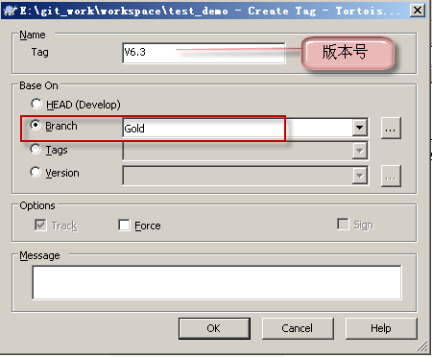
图6-5-1
创建之后，执行push操作，推送到远程服务器，注意需要勾选Include Tags选项。
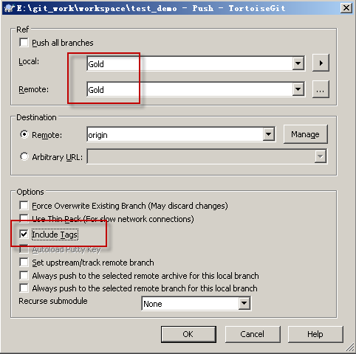
图6-5-2

维护阶段(补丁分支)
发版后，进入维护阶段，产品在使用过程中发现的问题，通过建立补丁分支实现对问题的修订。
补丁分支基于Gold分支创建，单一命名为Hotfix，主要用来修改已发布版本的bug，基于服务器的Hotfix分支创建本地补丁分支，本地Bug修订完毕，通过开发自我验证后，推送到服务器Hotfix分支。
持续将补丁分支的修订代码Merge至主干开发分支，以保证主开发版本的完整性和质量；开发经理同样需要关注维护分支与开发集成分支的代码同步，定期进行合并。
补丁版本发布，提交至金盘分支；同时进行tag标识。

Eclipse中使用Git
在最新版是的Eclipse中已包含egit插件。
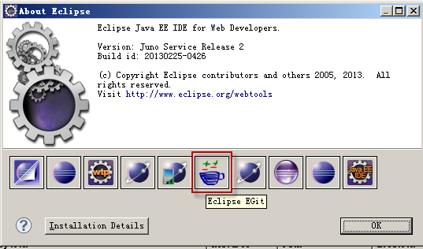
图7-1
插件：org.eclipse.egit.repository-2.3.1.201302201838-r.zip 适用于3.7.*以上版本的Eclipse。
将插件中的features及plugins解压到Eclipse安装目录下，重启Eclipse，Window->Preference，在Team下会有Git项。
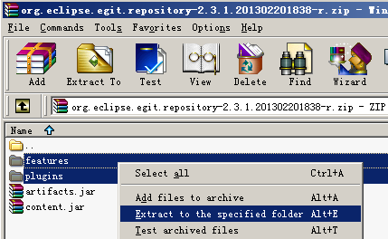
图7-2
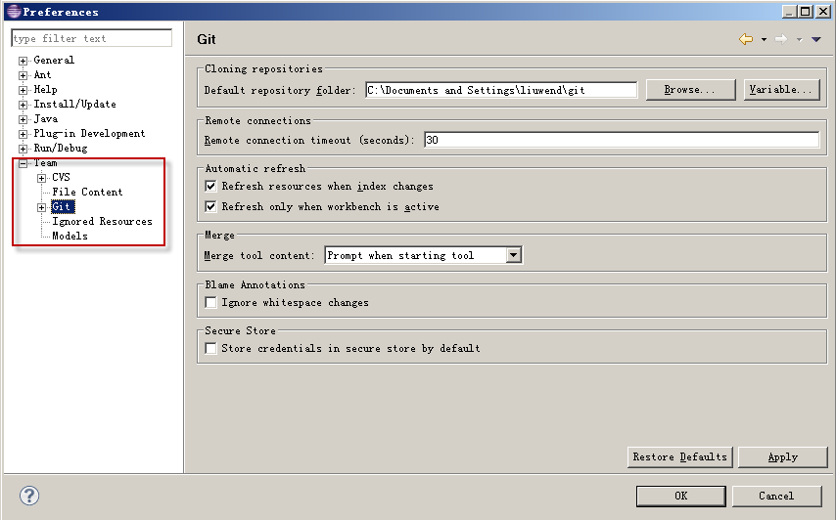
图7-3
Window->Show View->Other…，选择Git Repositories，显示Git 窗口。
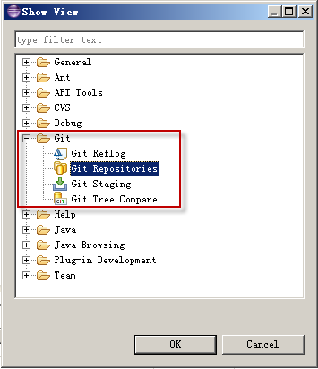
图7-4
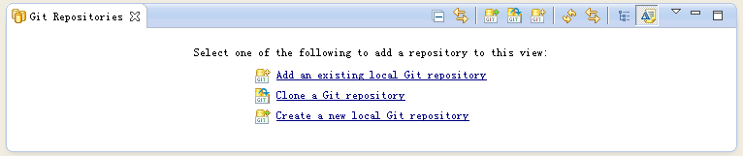
图7-5
将本地Git仓库引入Eclipse中，File->Import,选择Git下的Projects from Git，Next；
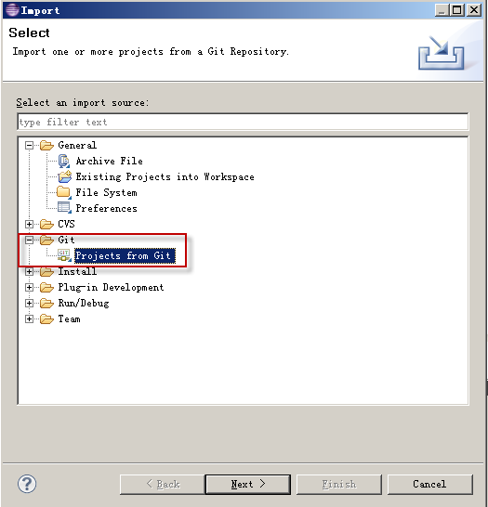
图7-6
选择local，Next；
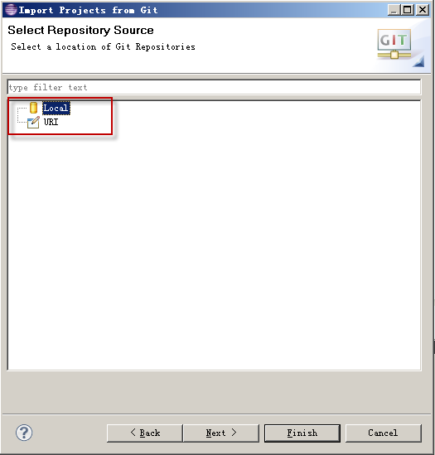
图7-7
Add…找到要引入的Git 仓库，Finish。
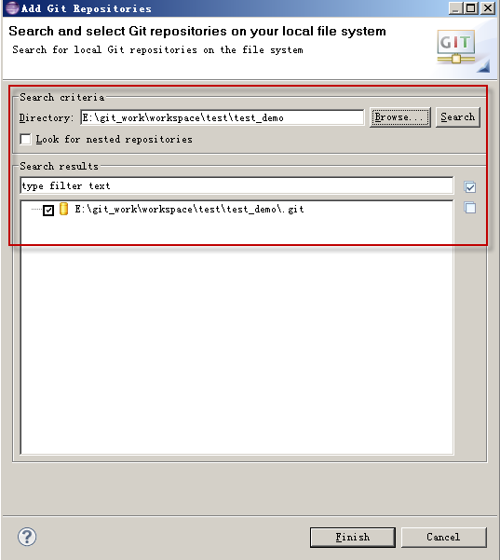
图7-8
可继续Add…添加其他仓库，添加完成后，选择要引入的Git仓库，Next。然后选择Import existing projects，Next，Finish。
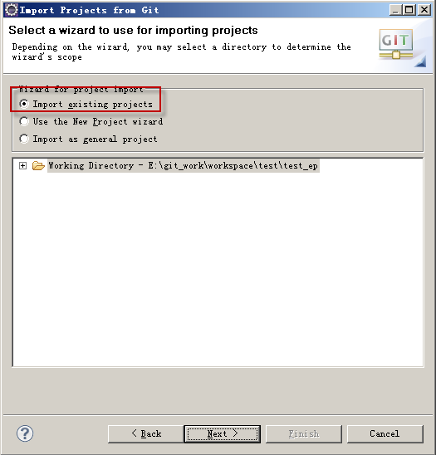
图7-9
在Package及Git窗口，可看到引入的Git仓库的具体信息。
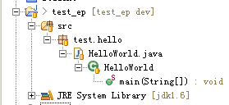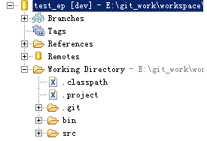
图7-10
在Working Directory中对文件进行操作；在Git仓库上右键，会出现相关Git操作的选项。
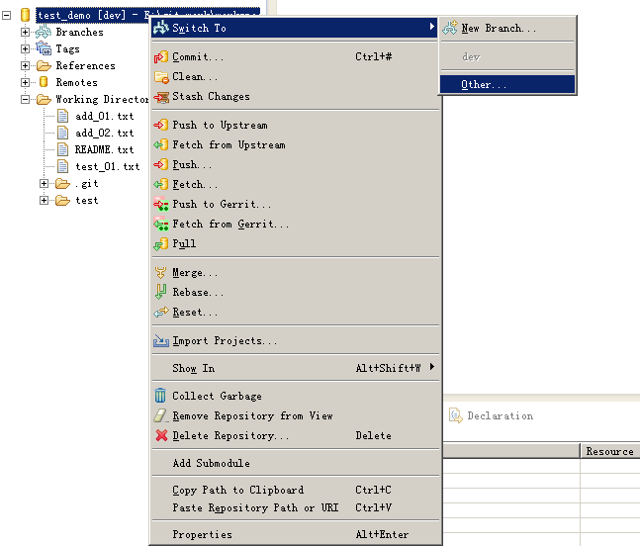
图7-11
相关操作与在工作目录下使用TortoiseGit操作基本相同。
Clone操作：
在Git窗口左上角点下拉三角符号，选择Clone a Repository，打开Clone引导。
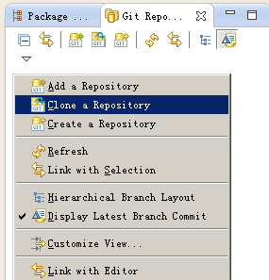
图7-12
输入SSH链接，Next。
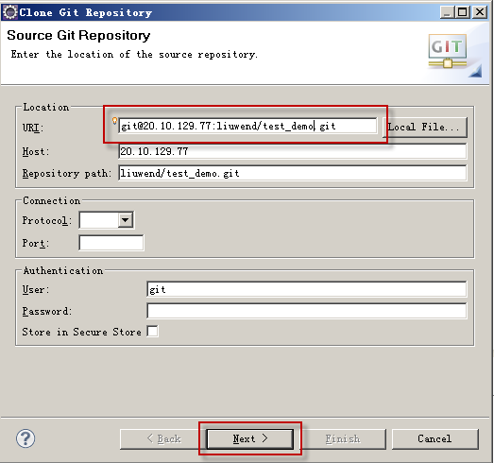
图7-13
选择要clone的分支，Next。
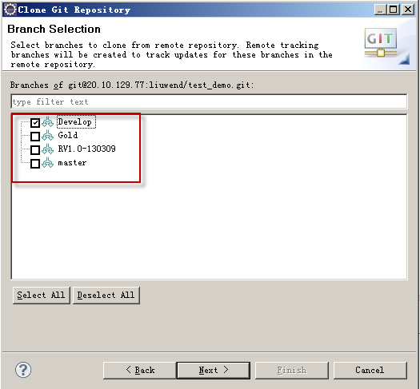
图7-14
选择本地目录，Finish。
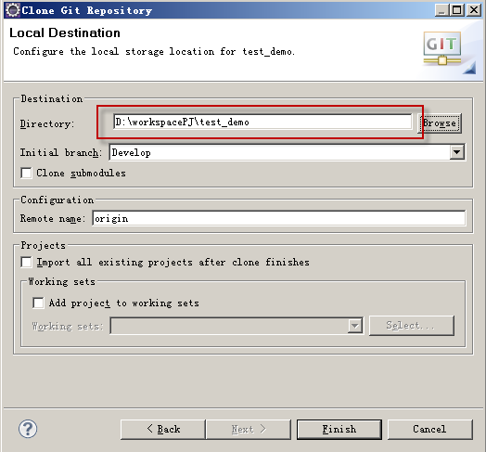
图7-15

Create Branch操作：
在Git仓库处右键-Switch To-New Branch，打开引导，选择源分支，并填入新分支名，Finish。
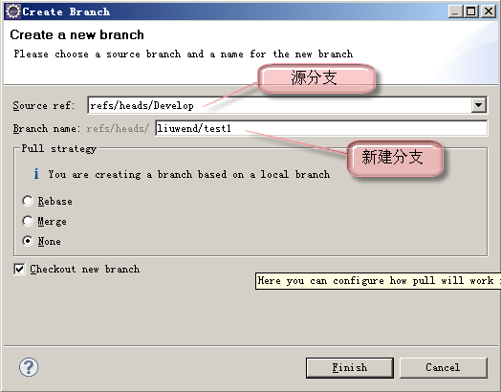
图7-16
Checkout操作：
在Branches里选择要切换的分支，双击即可（或右键-Checkout）。
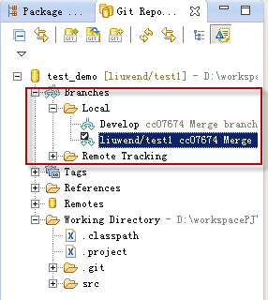
图7-17
Commit操作：
在Git仓库处右键-Commit，打开提交界面。选择提交的文件，提交信息必填，Commit即可。
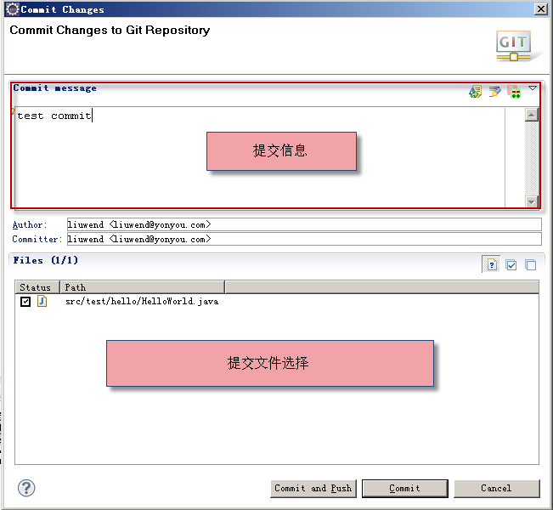
图7-18
Merge操作：
首先切换到目标分支，然后在Git仓库处右键-Merge，打开Merge界面，选择源分支，Merge。（如存在冲突，通过前文介绍的使用TortoiseGit的方法解决冲突）
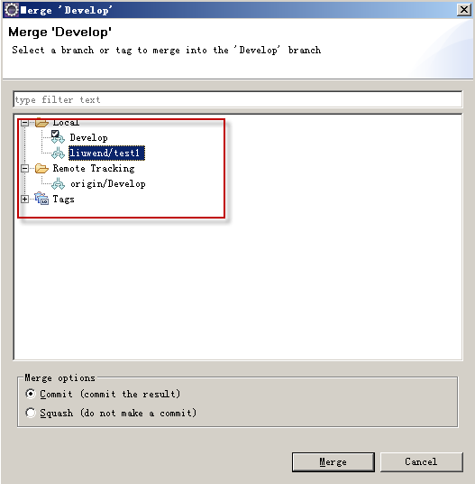
图7-19
Create Tag操作：
首先Checkout到要建立tag的分支，然后在Tags上右键-Create Tag，填入tag名及信息，OK即可。
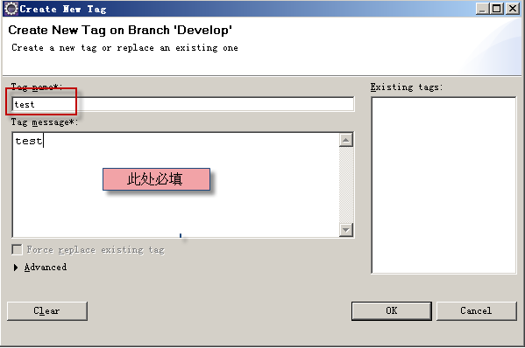
图7-20
Pull操作：
在Git仓库处右键-Pull，执行完结果如下：
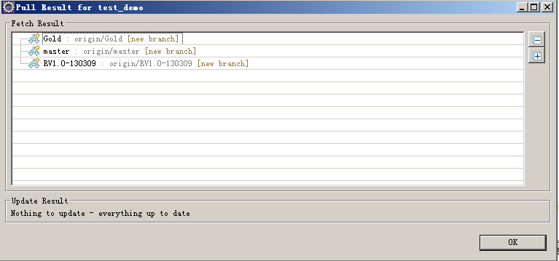
图7-21
Push操作：
在Git仓库处右键-Push，打开引导界面，选择远程仓库，Next。
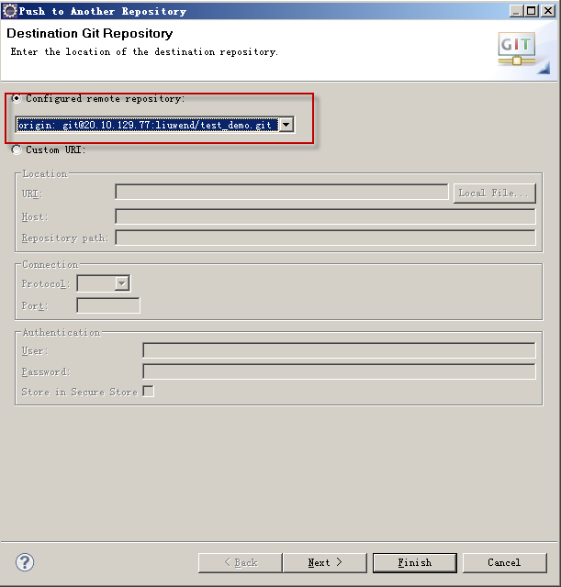
图7-22
选择源分支与目标分支，Add Spec添加入列表（如果要推送tag，点击Add All Tags Spec），Finish即可。
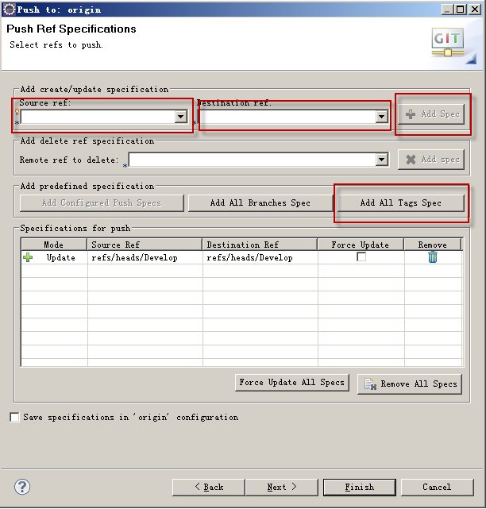
图7-23
结果如下：
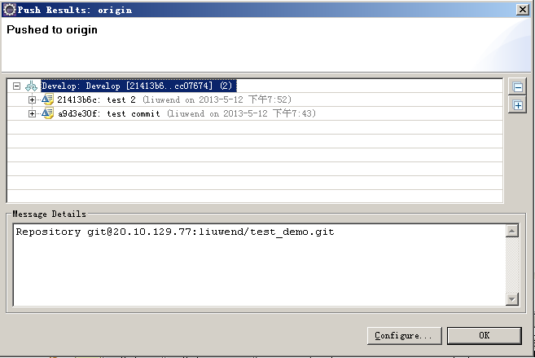
图7-24
查看提交日志：
在Git仓库处右键-Show In-History。
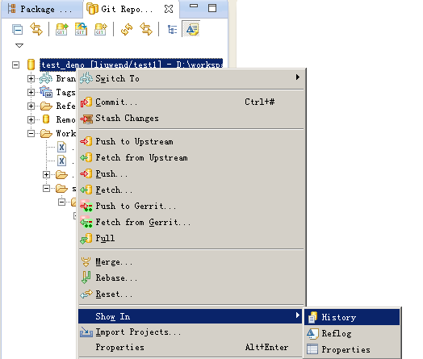
图7-25

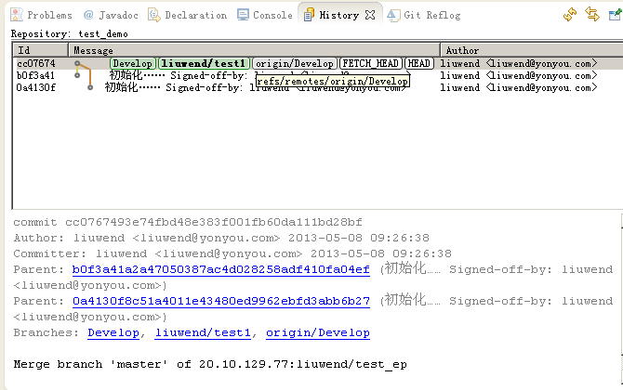
图7-26

（同步操作在Eclipse中没有集中的界面显示；冲突解决，需使用之前在工作目录中解决冲突的方法）

常见问题解决

安装TortoiseGit时，Chosse SSH Client选择了第一项。
如下图所示：
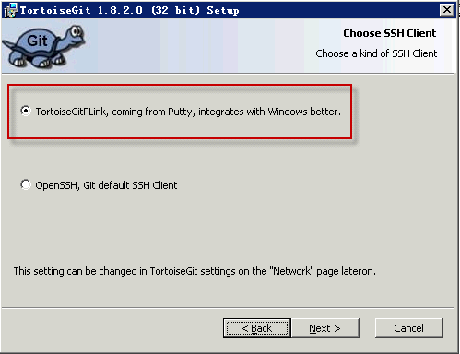
图8-1-1
解决方法：
右键->TortoiseGit->Settings，选择Network标签，指定Git目录中的ssh.exe，确定即可。
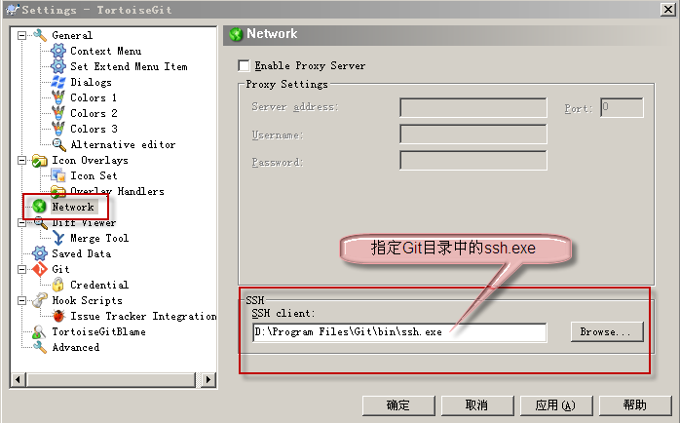
图8-1-2

其他问题

（具体的Git命令及使用可参考《Git_Community_Book_中文版》）

